TL-B2400HD高清广播级液晶监视器
主要用途：前期拍摄、视频编辑、后期调色、演播室及录制机房的视/音频监看
市场售价:RMB22800元
*代表是瑞鸽独有功能及说明，能控标参数、项目
TL-B2400HD广播级液晶监视器网址链接：http://www.ruige.com/index/vpro/22.html
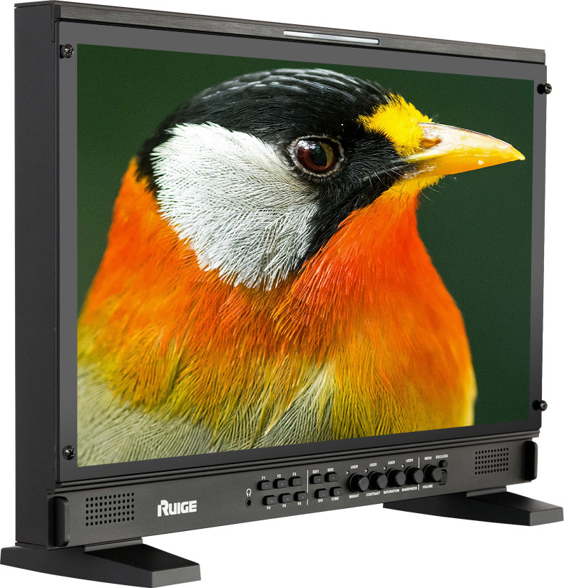
主要功能、参数说明：
型号 | 参数 | 功能及资质 | 控标项目
TL-B2400HD | 像 素：1920*1080 点 距：0.2745*0.2745mm  显示比例：4：3/16：9可转换  亮 度：250cd/m2  对 比 度： 1000:1 响应时间： 6ms 可视角度：左右178°上下178°  输入电压：AC100~240V 50/60Hz 输出电压：DC12V 功率消耗：≤40W 安装尺寸：L558.5*H389.5*D43 mm  重 量：约6.6Kg | 24寸16：9款高清桌面型。  支持1路复合视频输入  2路3G-HD/SD-SDI输入  1路HDMI输入  2*1路音频输入(双声道/扬声器、耳机监听)  1路HD/SD-SDI环出  1路复合视频环出  8个通道音频表显示(VU & PPM)/支持音频解嵌/GPI接口含附件  支持3D-LUT色彩校正（Rec709、SMPTE-C、EBU）、支持美国Spectracal公司PCC颜色管理软件做颜色校准、亮度波形、矢量波形、RGB波形、辅助聚焦、伪彩、信号超标定位、时间码显示、安全框/TALLY/动态UMD、动态UMD支持TSL3.1\TSL4.0、单色转换（黑白/蓝色）、SDI 1/1.001帧率兼容、HDCP 1.1、H/V-DELAY功能、键盘锁定功能、电池电量检测、自定义功能键、静帧。 | *遵循Rec.709（HD）和SMPTE-C（SD），具备色彩管理功能,支持用户自行校准。  *超标信号定位  *通过CE\ROHS\FCC认证  *自动生成监视器校色数据并支持实时查验。

详细功能、参数说明：

面板特性 | 尺寸 | 24”
面板特性 | 像素 | 1920×RGB×1080
面板特性 | 点距 | 0.2745（H）×0.2745（V）mm
面板特性 | 显示比例 | 16:9 / 4:3 可转换
面板特性 | 背光 | WHITE LED
面板特性 | 亮度（MAX） | 250cd/m²
面板特性 | 对比度（MAX） | 1000:1
面板特性 | 色深 | 8Bits(16.7M色)
面板特性 | 图像处理 | 10Bits
面板特性 | 响应时间 | 6ms
面板特性 | 可视角度 | 左右178°/ 上下178°

视频输入 | 3G/HD/SD-SDI | 2 x BNC
视频输入 | 复合视频(CVBS) | 1 x BNC
视频输入 | HDMI | 1 x HDMI

视频输出 | 3G/HD/SD-SDI | 1 x BNC
视频输出 | 复合视频 | 1 x BNC

音频 | 音频解嵌 | 支持
音频 | 音频电频表 | 16路（最多可同时显示8路）
音频 | 模拟音频输入 | RCA×1路（双声道）×2
音频 | 内置扬声器 | 1路×8欧/0.5W（前置）
音频 | 耳机监听 | 支持
应用环境 | 输入电压 | DC 12V标准四芯卡侬头
应用环境 | 功耗(MAX) | ≤45W
应用环境 | 工作温度 | 0-40℃
应用环境 | 储存温度 | -20-60℃
应用环境 | 储存湿度 | 0%-90% 无凝结

结构说明 | 外壳材质 | 镁铝合金
结构说明 | 外观尺寸（单位：mm） | L558.5×H374.1×D43mm
结构说明 | 重量 | 约5.7kg
结构说明 | 安装方式 | 桌面或VESA
结构说明 | VESA安装孔 | 100x100mm

*色彩管理功能的说明
依据国际照明委员会（IEC）发布的DE2000色彩检测标准，采用国际公认的美国Spectracal专业监视器校色软件，遵循Rec.709（HD）和SMPTE-C（SD）色彩规范，对该监视器的色温、色域、伽马、灰阶等进行精确校准，并达到所规定的色彩标准及容差范围。

*自动生成监视器校色数据并支持实时查验。用户通过扫描设备上的二维码，即可验证该监视器被校准前后的色彩档案，该功能属全球首创（助于用户清晰了解监视器色域状态、色彩数据档案）。

*支持用户自行校准。
监视器的定期校准，是保证节目制作一致性的重要技术手段。用户可选购智能校色系统对本监视器进行不定期的自行校准。也可对其他品牌的监视器进行检测和调整。

